Университет ИТМО
Физико-технический мегафакультет Физический факультет

Группа ПИиКТ 1.2

Студенты: Бармичев Григорий Андреевич

Преподаватель Рудель Алёна Евгеньевна


К работе допущен:

Работа выполнена:

Отчет принят:

Рабочий протокол и отчёт по лабораторной работе №3.02

Характеристики источника тока

Цели
Исследовать характеристики источника тока: зависимости напряжения, полной, полезной мощности, мощности потерь и коэффициента полезного действия от силы тока в цепи; определить электродвижущую силу источника и его внутреннее сопротивление.

Задачи
- Получить данные измерений (построить экспериментальную выборку);
- Исследовать зависимость полной, полезной мощностей и мощности потерь и падения напряжения во внешней цепи и КПД источника от силы тока в цепи;
- Найти значения параметров источника: электродвижущей силы и внутреннего сопротивления, оценить их погрешности.

Объект исследования
Электрическая цепь, содержащая источник тока с внутренним сопротивлением, переменное внешнее сопротивление и измерительные приборы (амперметр и вольтметр).

Метод экспериментального исследования
Прямые измерения силы тока и напряжения при различных значениях внешнего сопротивления.

Рабочие формулы и исходные данные
- $E=U+Ir$ — закон Ома для полной цепи

- $U=E-Ir$ — зависимость напряжения на зажимах источника от силы тока

- $P=EI$ — полная мощность источника

- $P_{R}=UI$ — полезная мощность (на нагрузке)

- $P_{S}=I^{2}r$ — мощность потерь внутри источника

- $P=P_{R}+P_{S}$ — баланс мощностей в цепи

- $η=\frac{P_{R}}{P}=\frac{U}{E}$ — коэффициент полезного действия источника

- $I_{k}=\frac{E}{r}$ — ток короткого замыкания

- $I^{*}=\frac{E}{2r}$ — ток, при котором достигается максимум полезной мощности

- $P_{Rmax⁡}=\frac{E^{2}}{4r}$ — максимальная полезная мощность

- $R_{\text{согл}}=r$ — условие согласования нагрузки с источником

- $R_{\text{согл}}=\frac{P_{Rmax⁡}}{\left(I^{*})^{2}\right.}$ — расчёт сопротивления согласованной нагрузки через экспериментальные данные

Измерительные приборы и детали установки
№ | Наименование | Измерение | Используемый диапазон | Погрешность
1 | Амперметр | сила тока | [0; 20] мА | 0,005 мА
2 | Вольтметр | падение напряжения участка | [0; 20] В | 0,005 В

Схема установки
Рис. 1. Принципиальная электрическая схема лабораторной установки
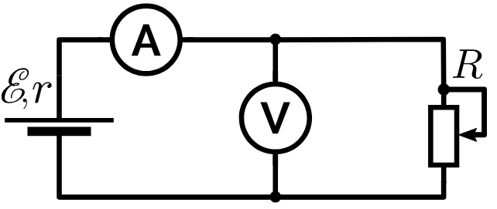

Рис. 2. Схема соединений источника, измерительных приборов и измерительного стенда
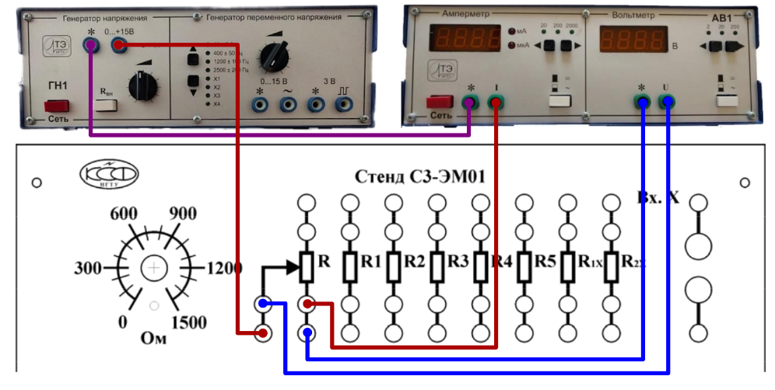

Результаты прямых измерений и их обработки
Таблица 1. Прямые измерения напряжения и силы тока и соответствующие им значения
№ | U, В | I, мА | PR, мВт | PS, мВт | P, мВт
1 | 0,80 | 13,75 | 11,00 | 127,11 | 138,50 | 0,08
2 | 1,12 | 13,50 | 15,12 | 122,53 | 135,98 | 0,11
3 | 1,35 | 12,92 | 17,44 | 112,23 | 130,14 | 0,13
4 | 1,97 | 12,01 | 23,65 | 96,97 | 120,97 | 0,19
5 | 2,58 | 11,11 | 28,66 | 82,98 | 111,91 | 0,25
6 | 2,93 | 10,55 | 30,91 | 74,83 | 106,27 | 0,29
7 | 3,32 | 10,02 | 33,26 | 67,50 | 100,93 | 0,32
8 | 3,69 | 9,59 | 35,38 | 61,83 | 96,60 | 0,36
9 | 4,08 | 8,90 | 36,31 | 53,25 | 89,65 | 0,40
10 | 4,40 | 8,42 | 37,04 | 47,66 | 84,81 | 0,43
11 | 4,56 | 8,20 | 37,39 | 45,20 | 82,60 | 0,45
12 | 4,78 | 7,86 | 37,57 | 41,53 | 79,17 | 0,47
13 | 5,08 | 7,42 | 37,69 | 37,01 | 74,74 | 0,50
14 | 5,41 | 6,94 | 37,54 | 32,38 | 69,90 | 0,53
15 | 5,63 | 6,61 | 37,21 | 29,37 | 66,58 | 0,55
16 | 5,91 | 6,20 | 36,64 | 25,84 | 62,45 | 0,58
17 | 6,13 | 5,87 | 35,98 | 23,16 | 59,12 | 0,60
18 | 6,52 | 5,29 | 34,49 | 18,81 | 53,28 | 0,64
19 | 6,74 | 4,96 | 33,43 | 16,54 | 49,96 | 0,66
20 | 7,02 | 4,56 | 32,01 | 13,98 | 45,93 | 0,69
Пример расчёта для первой строки таблицы
Дано: $U_{1}=0,80\text{ В}, I_{1}=13,75\text{ мА}$
Полезная мощность: $P_{R1}=U_{1}I_{1}=0,80⋅13,75=11\text{ мВт}$
Мощность потерь: $P_{S1}=I_{1}^{2}r=(13,75)^{2}⋅0,6723=127,1135\text{ мВт}$
Полная мощность: $P_{1}=EI_{1}=10,0732⋅13,75=138,5062\text{ мВт}$
КПД: $η_{1}=\frac{P_{R1}}{P_{1}}=\frac{11}{138,5062}=0,0794$

Расчёт результатов косвенных измерений
По результатам прямых измерений была построена линейная зависимость напряжения от силы тока. Согласно закону Ома для полной цепи, $U=E-Ir.$
Получено уравнение аппроксимации: $U=-0,6723I+10,0732$
Внутреннее сопротивление источника по МНК:
$$r=\left|\frac{\sum_{i=1}^{N}{(}I_{i}-\overset{‾}{I})(U_{i}-\overset{‾}{U})}{\sum_{i=1}^{N}{(}I_{i}-\overset{‾}{I})^{2}}\right|≈0,6723 кОм=672,3 Ом$$
Электродвижущая сила
$$E=U+Ir=10,0732\text{ В}$$
Ток максимальной полезной мощности
$$I^{*}=\frac{E}{2r}=\frac{10,0732}{2⋅0,6723}=7,49\text{ мА}$$
Максимальная полезная мощность
$$P_{R max⁡}=\frac{E^{2}}{4r}=\frac{\left(10,0732)^{2}\right.}{4⋅0,6723}=37,74\text{ мВт}$$
Сопротивление согласованной нагрузки, в режиме максимальной полезной мощности:
$$R_{\text{согл}}=\frac{P_{Rmax⁡}}{\left(I^{*})^{2}\right.}=\frac{37,74}{{7,49}^{2}}=\frac{37,74}{56,10}=0,6727 кОм=672,7 Ом$$
$r≈R_{\text{согл}}​ (672,7≈672,3)$ приблизительно равно внутреннему сопротивлению.

Расчёт погрешности измерений
Для расчёта погрешностей используем:
$$d_{i}=U_{i}-\left(E-I_{i}r\right), D=\sum_{i=1}^{N}{(}I_{i}-\overset{‾}{I})^{2}$$
$$∑d_{i}^{2}=0,02622 {\text{В}}^{2}, D=156,24128 {\text{мА}}^{2}, N=20$$
Абсолютные погрешности коэффициентов линейной зависимости:
$$Δr=2\sqrt{\frac{\sum_{i=1}^{N}{d_{i}^{2}}}{D\left(N-2\right)}}=2\sqrt{\frac{0,02622}{156,24128⋅18}}=0,0061 кОм=6,1 Ом$$
$$ΔE=2\sqrt{\frac{\sum_{i=1}^{N}{d_{i}^{2}}}{N-2}\left(\frac{1}{N} + \frac{{\overset{‾}{I}}^{ 2}}{D}\right)}=2\sqrt{\frac{0,02622}{18}\left(\frac{1}{20} + \frac{{\overset{‾}{I}}^{ 2}}{156,24128}\right)}=0,0560\text{ В}$$
$$ΔI^{*}=I^{*}\sqrt{{\left(\frac{ΔE}{E}\right)}^{2}+{\left(\frac{Δr}{r}\right)}^{2}}=7,49\sqrt{{\left(\frac{0,0560}{10,0732}\right)}^{2}+{\left(\frac{0,0061}{0,6723}\right)}^{2}}=0,08\text{ мА}$$
$$ΔP_{Rmax⁡}=P_{Rmax⁡}\sqrt{{\left(2\frac{ΔE}{E}\right)}^{2}+{\left(\frac{Δr}{r}\right)}^{2}}=37,7\sqrt{{\left(2 ⋅ \frac{0,0560}{10,0732}\right)}^{2}+{\left(\frac{0,0061}{0,6723}\right)}^{2}}=0,5\text{ мВт}$$
Относительные погрешности:
$$ε_{r}=\frac{Δr}{r}⋅100\%=\frac{0,0061}{0,6723}⋅100\%=0,91\%$$
$$ε_{E}=\frac{ΔE}{E}⋅100\%=\frac{0,0560}{10,0732}⋅100\%=0,56\%.$$
$$ε_{I^{*}}=\frac{ΔI^{*}}{I^{*}}⋅100\%=\frac{0,08}{7,49}⋅100\%=1,07\%.$$
$$ε_{P_{Rmax⁡}}=\frac{ΔP_{Rmax⁡}}{P_{Rmax⁡}}⋅100\%=\frac{0,5}{37,7}⋅100\%=1,33\%.$$

Графики
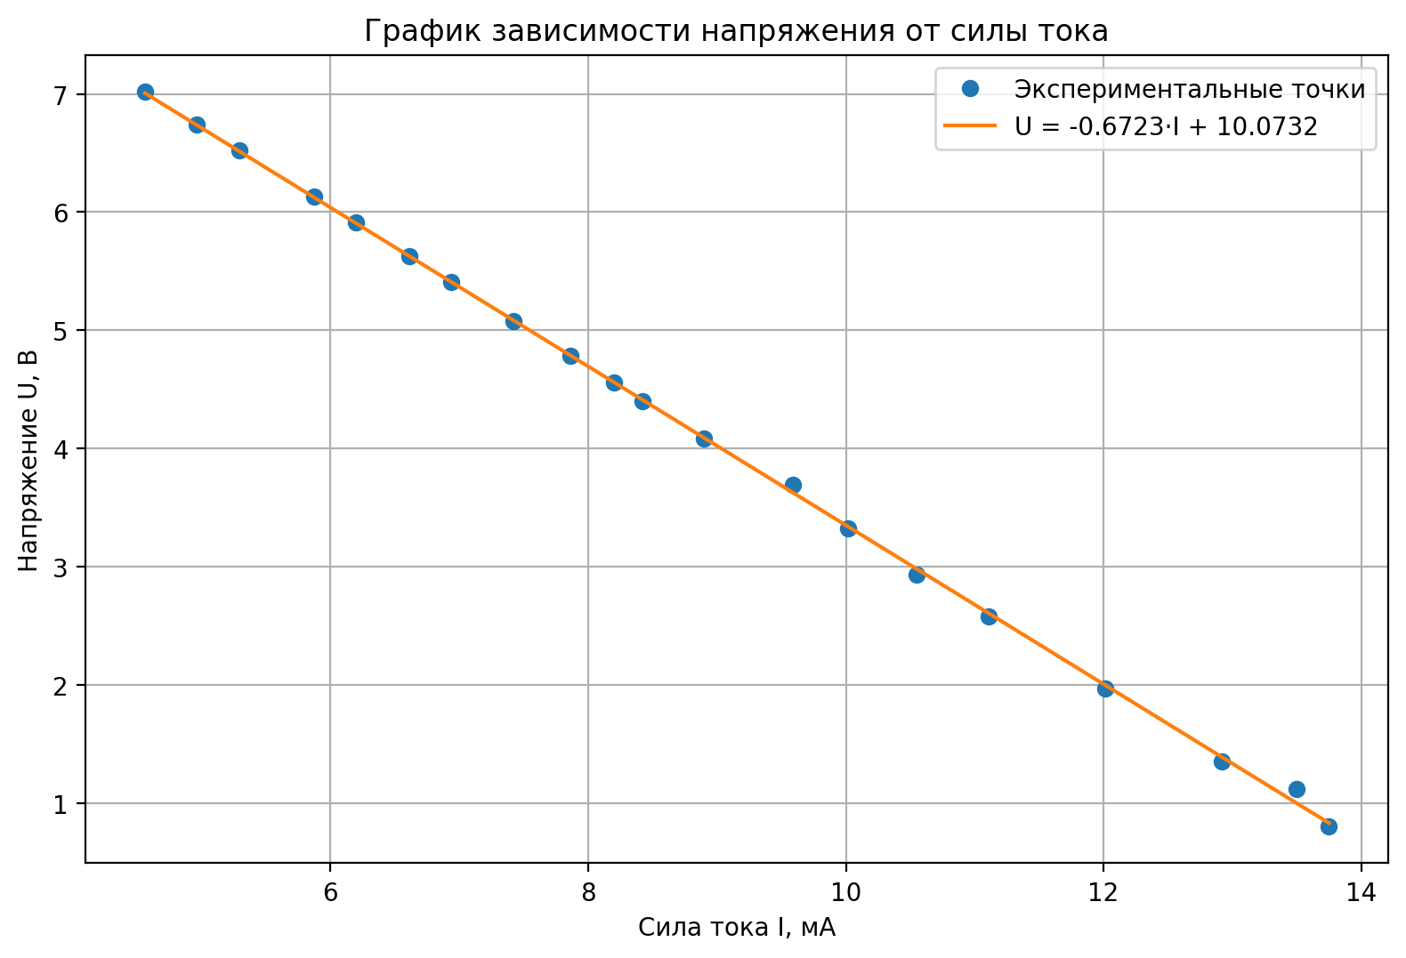Рис. 3. График зависимости напряжения от силы тока
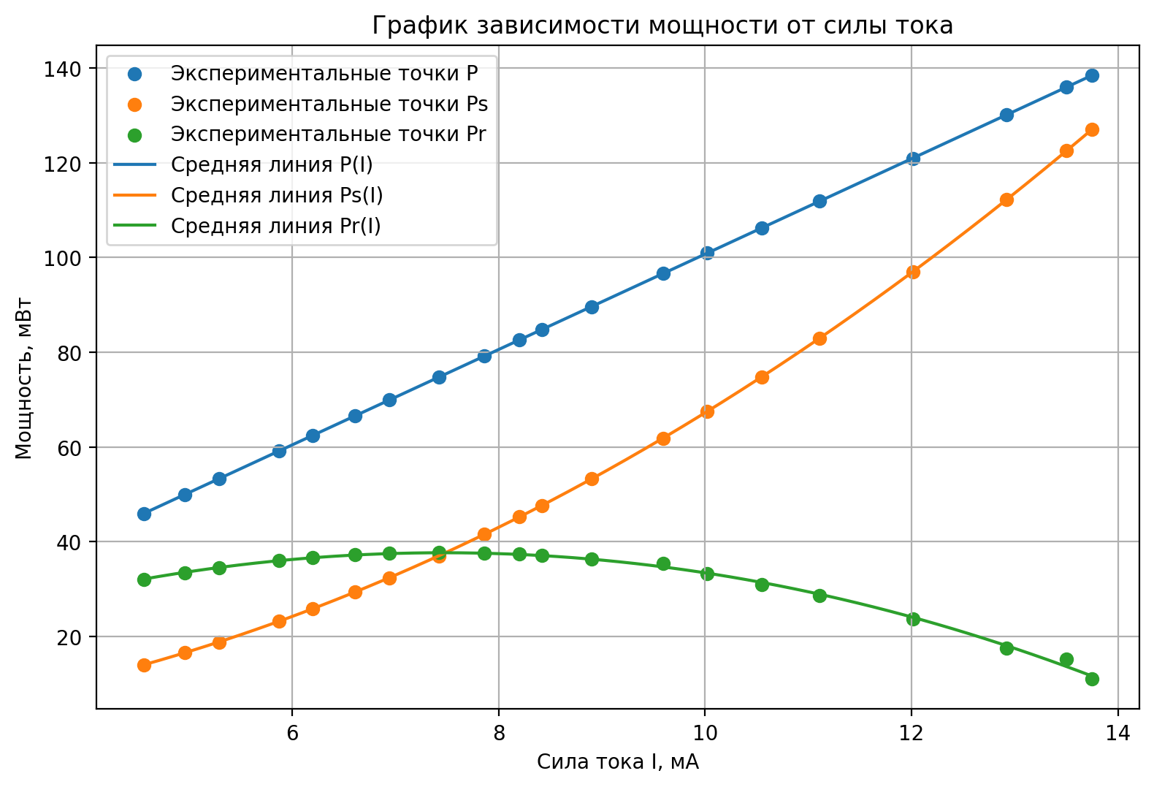Рис. 4. График зависимости мощности от силы тока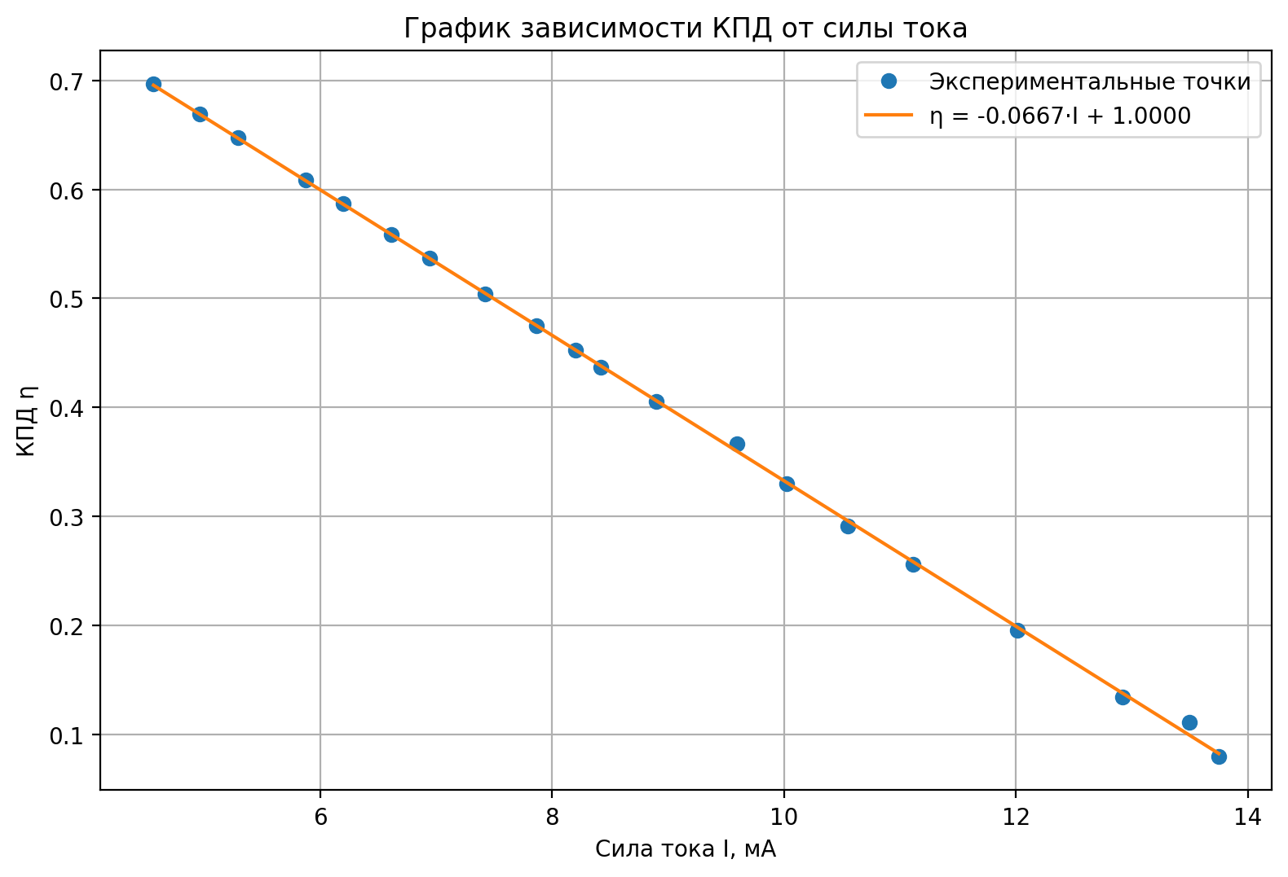Рис. 5. График зависимости КПД от силы тока

Окончательные результаты
Внутреннее сопротивление источника:
$$r=\left(672,3±6,1\right) Ω, ε_{r}=0,91\%.$$
Электродвижущая сила источника:
$$E=\left(10,07±0,06\right)\text{ В}, ε_{E}=0,56\%.$$
Параметр $α$ (угловой коэффициент линейной зависимости $U(I)$):
$$α=-0,6723\text{ В/мА}.$$
Ток, при котором достигается максимальная полезная мощность:
$$I^{*}=\left(7,49±0,08\right)\text{ мА}, ε_{I^{*}}=1,06\%.$$
Максимальная полезная мощность:
$$P_{Rmax⁡}=\left(37,7±0,5\right)\text{ мВт}, ε_{P_{Rmax⁡}}=1,44\%.$$
Сопротивление согласованной нагрузки:
$$R_{\text{согл}}=\left(672,3±6,1\right) Ω, ε_{R_{\text{согл}}}=0,91\%.$$

Вывод
В ходе выполнения лабораторной работы были исследованы характеристики источника тока и определены его основные параметры. По результатам обработки экспериментальных данных методом наименьших квадратов получены значения: $E=\left(10,0732±0,0560\right) В,$ $r=(672,3±6,1)\text{ Ом}$. Полученное значение внутреннего сопротивления близко к номинальному ($≈680 Ω$), отклонение менее 1%, что подтверждает достоверность результатов.

В работе были исследованы зависимости напряжения, полной мощности $P$, полезной мощности $P_{R}$ и мощности потерь $P_{S}$ от силы тока. Установлено, что зависимость $U(I)$является линейной, что подтверждает закон Ома для полной цепи, полная мощность $P$ зависит от силы тока линейно, полезная мощность $P_{R}$ и мощность потерь $P_{S}$ имеют квадратичный характер зависимости.

Было установлено, что полезная мощность достигает максимального значения $P_{Rmax⁡}≈37,7\text{ мВт}$ при силе тока $I^{*}≈7,49\text{ мА},$ при этом сопротивление нагрузки $R_{\text{согл}}≈r,$ что соответствует условию согласования источника и нагрузки, а КПД источника около $η≈0,5$, что подтверждает теорему о максимальной передаче мощности.

